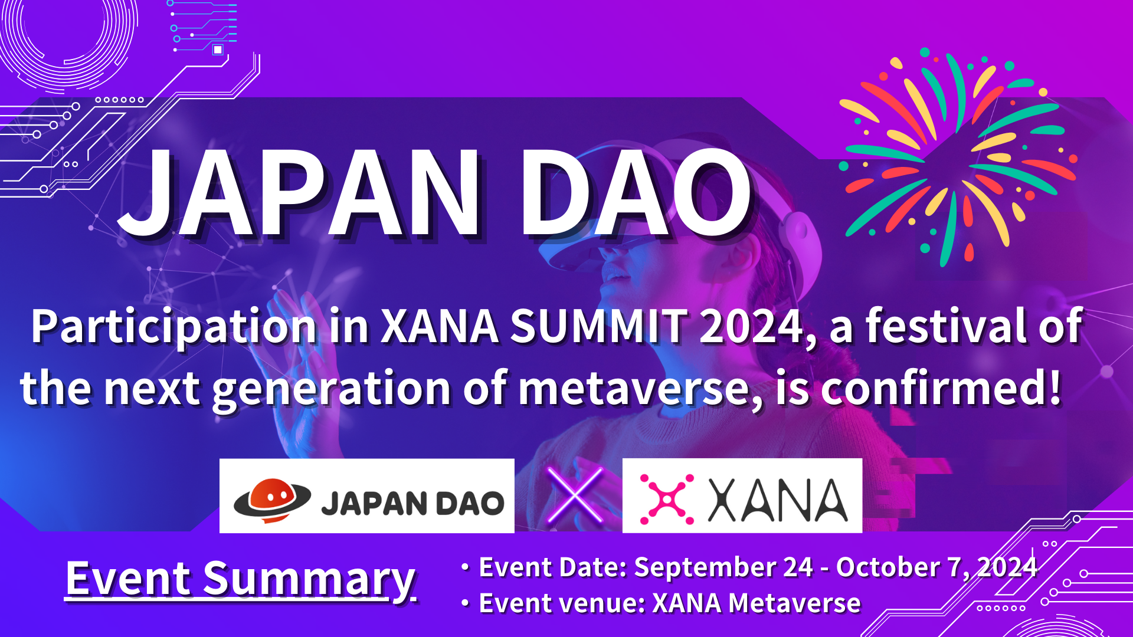

**JAPAN DAO Sasali sa Next-Generation Metaverse Event na 'XANA SUMMIT 2024!'**

**Kumusta sa lahat!**

**Mayroon kaming nakaka-excite na balita na ibabahagi sa inyo ngayon. Ang JAPAN DAO ay kinumpirma ang kanilang pagsali sa 'XANA SUMMIT 2024,' isa sa pinakamalaking Web3 event ng taon.**

**Sa artikulong ito, bibigyan namin kayo ng masusing pagtingin sa kung ano ang XANA SUMMIT 2024, ang kahalagahan ng pagsali ng JAPAN DAO, at ang inaasahang benepisyo at hinaharap na mga plano.**

**Pakitandaan na basahin hanggang sa dulo!**

# Ano ang XANA SUMMIT 2024?

Una, panuorin ang video na nagpapakilala ng XANA SUMMIT 2024. Ang video na ito ay nagha-highlight ng kabuuan ng event at mga atraksyon nito, na nagbibigay sa inyo ng isang sulyap sa mga karanasang maaari ninyong maranasan sa metaverse.

Ang XANA SUMMIT 2024 ay isang next-generation na festival na pinangungunahan ng XANA, isang platform na nagbibigay ng mga karanasan sa AI, Web3.0, at metaverse. Pinagsasama ng event na ito ang mga pinakabagong digital na teknolohiya at entertainment, at may mga sumusunod na tampok:

* Ginaganap sa loob ng dalawang linggo sa metaverse.
* Ang mga kalahok mula sa iba't ibang bahagi ng mundo ay nagtitipon sa metaverse space, na hindi limitado ng pisikal na lokasyon.
* Isang showcase ng mga pinakabagong teknolohiya, kabilang ang Web3.0, AI, at entertainment.
* Global na partisipasyon mula sa mga proyekto, kumpanya, DAO, sikat na personalidad, artist, creator, at mga komunidad.

Ang XANA SUMMIT ay hindi lamang isang tech exhibition; ito ay isang lugar upang tuklasin ang mga posibilidad ng hinaharap sa pamamagitan ng mga interaksyon, pag-aaral, at entertainment sa pagitan ng mga kalahok. Ang katotohanang ginaganap ito sa metaverse ay nagbibigay-daan sa mga kalahok na makipag-ugnayan nang real-time sa loob ng virtual na espasyo at magbahagi ng mga bagong karanasan, na siya ring pangunahing atraksyon.

# XANA SUMMIT 2024 Event Overview

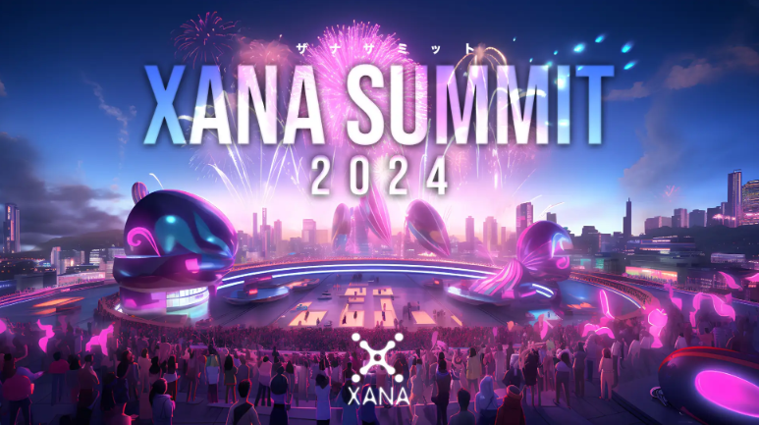

Pinagmulan: XANA

## Paglalarawan ng Kaganapan

Pangalan ng Kaganapan: XANA SUMMIT 2024  
Tagapag-organisa: XANA  
Lugar: XANA Metaverse  
Petsa: Setyembre 24, 2024 - Oktubre 7, 2024 (14 araw)

## Nilalaman ng Kaganapan

* Mga sesyon ng talakayan ng mga top leader: Mga talakayan sa mga cutting-edge na paksa tulad ng Web3.0, AI, at teknolohiya sa kalawakan.
* Mga corporate exhibition: Mga interactive na pagpapakita ng mga pinakabagong produkto at serbisyo sa loob ng metaverse.
* Mga pagtatanghal ng artist: Mga live show ng musika, sining, at pagtatanghal.
* Networking: Mga event upang isulong ang interaksyon sa pagitan ng mga kalahok at business matchmaking.

# Tungkol sa XANA

Ang XANA ay isang advanced na Web3.0 metaverse platform na pinagsasama ang AI, metaverse, at Web3.0 na teknolohiya, na nag-aalok ng 'isa pang sarili' at 'isa pang lugar' para sa lahat.

Nagbibigay ito ng isang mundo kung saan ang sinuman ay maaaring madaling lumikha ng mga avatar, espasyo, at laro, bumili at magbenta ng mga asset, at matupad ang kanilang potensyal sa pamamagitan ng pagiging kung sino man ang nais nilang maging.

## Mga Pangunahing Tampok

* Plataporma ng Metaverse: Nagbibigay ang XANA ng isang virtual na espasyo kung saan maaaring maglaro o magnegosyo ang mga gumagamit.
* NFT at mga laro: Nag-aalok ang XANA ng mga laro ng Web3.0 gamit ang mga kilalang karakter na IP, tulad ng NFTDuel na may kasamang mga card mula sa CryptoNinja, Ultraman, at Astro Boy.
* Katutubong pera na XETA: Ang XETA ay ang pangunahing pera na ginagamit sa loob ng metaverse ng XANA at sa pamilihan ng NFT na 'XANALIA.'
* Mga kilalang kolaborasyon: Mga kolaborasyon kasama ang mga iconic na karakter ng Hapon tulad ng CryptoNinja, Ultraman, at Astro Boy.

# Mga Pangunahing Koleksyon ng NFT ng XANA

## XANA: GENESIS

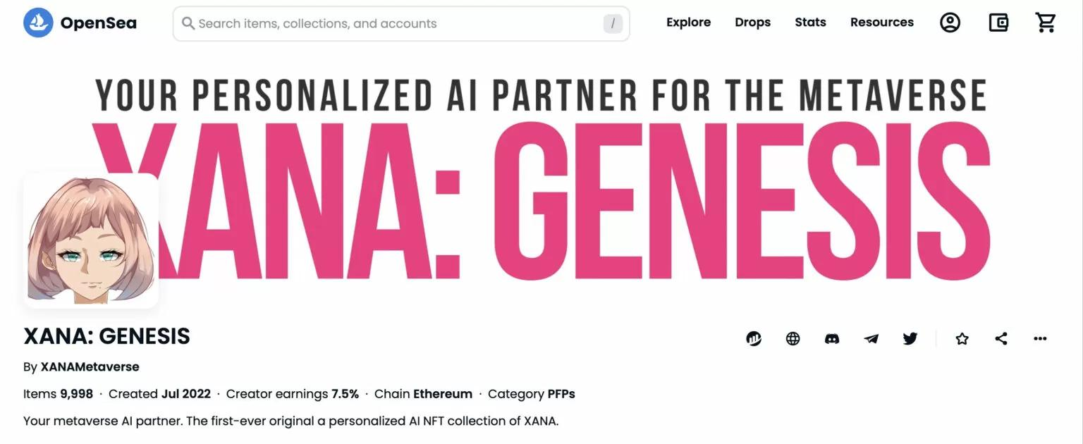

Ang unang orihinal na koleksyon ng AI NFT ng XANA.

Gumaganap bilang AI na partner sa metaverse.

9,997 NFTs ang inilabas (Mayo 2023).

## XANA x BreakingDown NFT



Kolaborasyon kasama ang martial arts entertainment, BreakingDown.

Libu-libong natatanging generative avatars.

Maaaring gamitin ng mga may hawak ng NFT ang mga avatars sa metaverse ng XANA.

Inilabas noong Marso 31, 2023, at naubos sa loob ng 10 minuto.

## XANA: LAND



Mga NFT ng lupa sa loob ng metaverse ng XANA.

May tatlong laki: Karaniwan, Bihira, at Super Bihira.

Ang mga mamimili ay maaaring malayang lumikha ng mga nilalaman tulad ng mga laro at kaganapan.

## XANA: PENPENZ x CryptoNinja

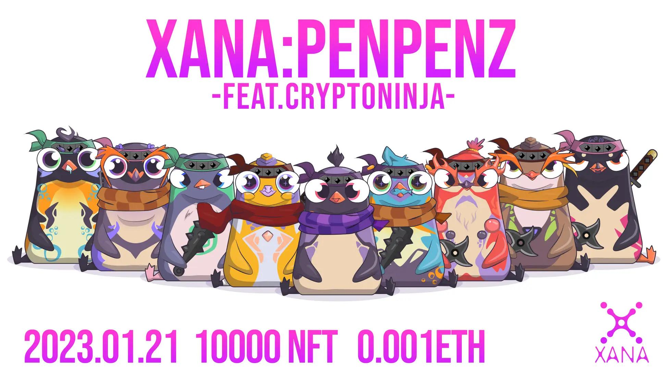

Kolaborasyon kasama ang pinakamalaking komunidad ng DAO ng Hapon, ang CryptoNinja.

10,000 natatanging karakter ng penguin.

Inilunsad noong Pebrero 25, 2023, at ipinamahagi sa pamamagitan ng free mint.

# Kahalagahan at Mga Perspektibo ng Paglahok ng JAPAN DAO sa XANA SUMMIT 2024

## Pangunahing Dahilan ng Paglahok

Ang pangunahing dahilan ng paglahok ng JAPAN DAO sa XANA SUMMIT 2024 ay ang malakas na pagkakaayon sa inobatibong plataporma ng metaverse na inaalok ng XANA at sa pilosopiya nito na inuuna ang mga tagalikha. Ang bisyon ng XANA ay ganap na nakahanay sa direksyong tinutungo ng JAPAN DAO, na nagbibigay ng isang mahusay na pagkakataon para sa magkasanib na paglikha ng mga bagong karanasang pangkultura.

## Inaasahang Mga Bunga at Mga Perspektibo sa Hinaharap

* Pagfuse ng digital na teknolohiya at sining: Magbibigay ang mga tagalikha ng JAPAN DAO ng mga bagong karanasang pangkultura sa loob ng metaverse.
* Pagtaas ng pandaigdigang pagkilala: Ang XANA SUMMIT ay nagbibigay ng pagkakataon na ipalaganap ang kulturang Hapon at teknolohiyang blockchain sa buong mundo.
* Paglikha ng mga bagong pagkakataon sa negosyo: Palakasin ang pakikipagtulungan sa mga lokal na pamahalaan at kumpanya upang makabuo ng mga bagong proyekto sa buong mundo.

# Konklusyon

Ang paglahok ng JAPAN DAO sa 'XANA SUMMIT 2024' ay isang pambihirang pagkakataon upang ipakita ang kulturang Hapon sa mundo sa pamamagitan ng kapangyarihan ng metaverse at digital na teknolohiya.

Sa pamamagitan ng pagho-host ng kaganapan sa metaverse, nagbibigay ito ng pagkakataon para sa pakikipag-ugnayan sa mga kalahok mula sa buong mundo sa real-time, na nag-aalok ng mga bagong karanasang pangkultura na lampas sa mga pisikal na hangganan.

Inaasahang gagamitin ng JAPAN DAO ang kaganapang ito upang itaguyod ang pagsasanib ng digital na teknolohiya at sining, pataasin ang pandaigdigang pagkilala, at lumikha ng mga bagong pagkakataon sa negosyo.

Manatiling updated sa pinakabagong balita sa pamamagitan ng pagsubaybay sa opisyal na X at Discord ng JAPAN DAO. Sama-sama nating tuklasin ang hinaharap ng Web3!

Kung interesado ka sa JAPAN DAO, mangyaring sundan at suportahan ang 'JAPAN DAO Magazine' 💛

Opisyal na X Account: https://twitter.com/japannftmuseum

Opisyal na Discord: https://discord.com/invite/japandao

Opisyal na Instagram: https://www.instagram.com/japannftmuseum/